1)



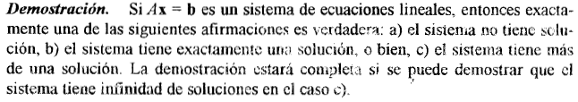

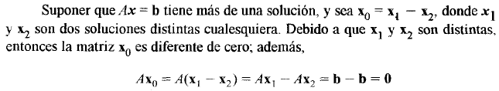

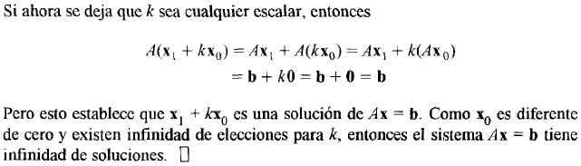

2)

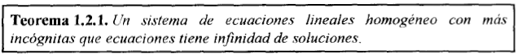

3)

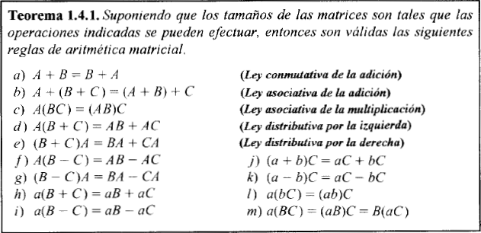

4)

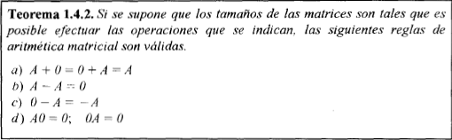

4.1)



5)



6)

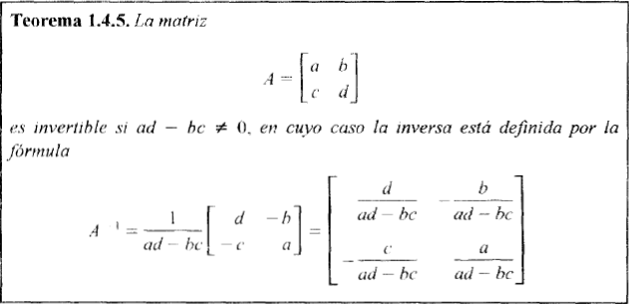

7)

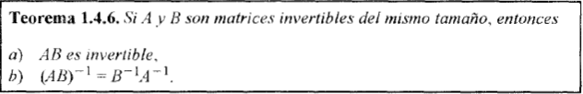

8)



9)

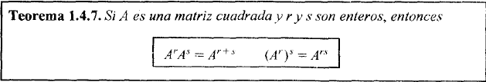

10)

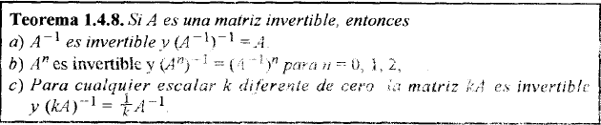

11)

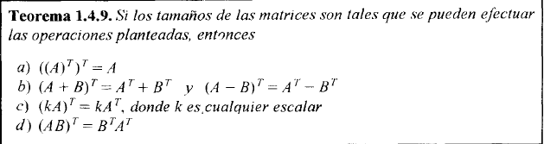



12)

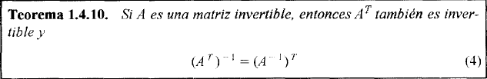

13)

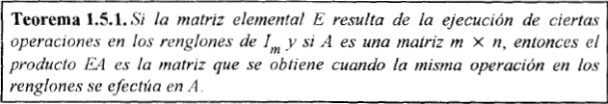

14)



15)

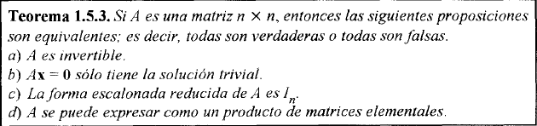

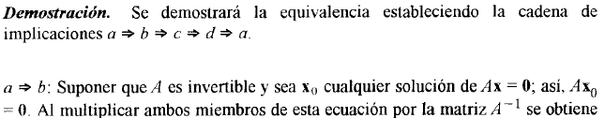

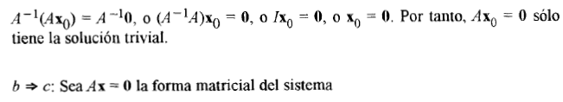

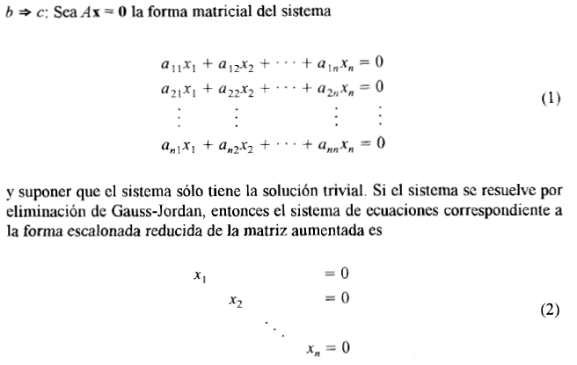

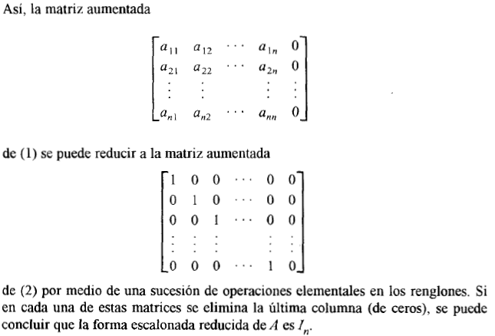

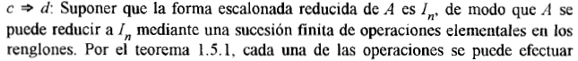

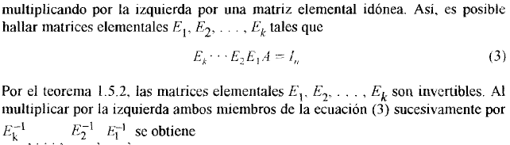

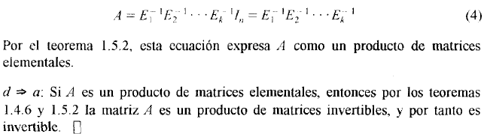

16)

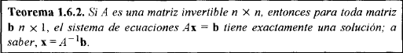

16.1)

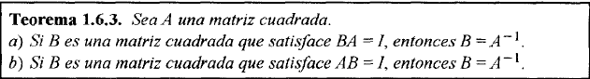

17)

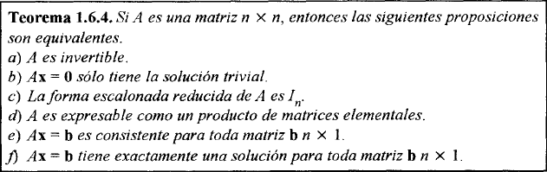

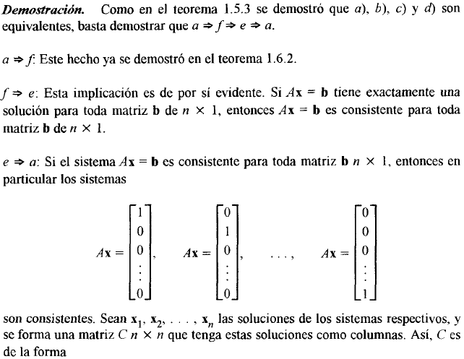

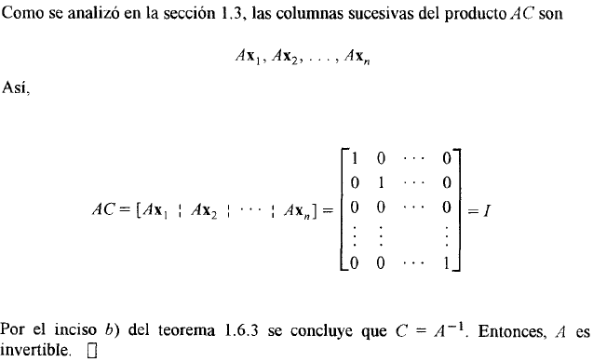

18)



19)

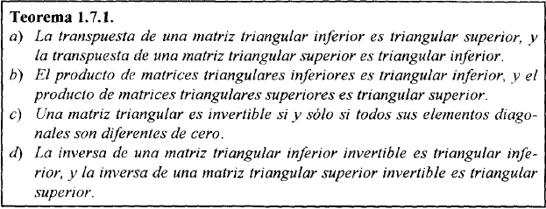

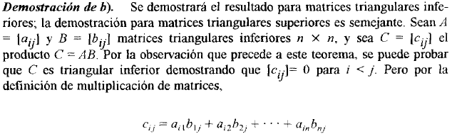

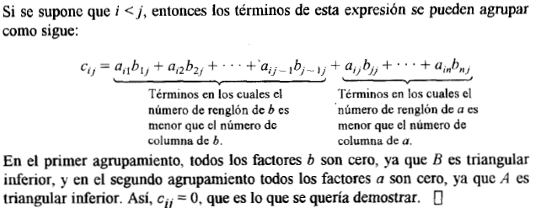

20)

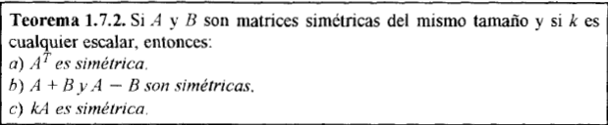

21)



22)

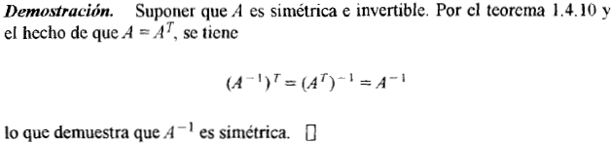

23)



24)

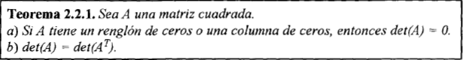

25)

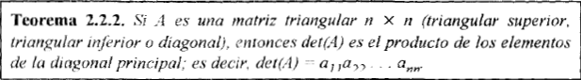

26)

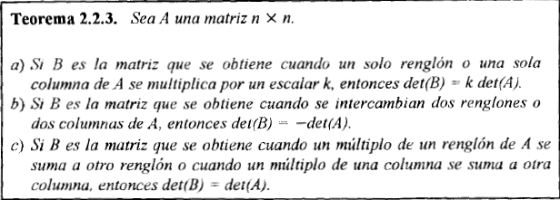

27)

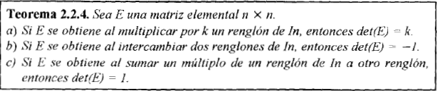

28)



29)



30)

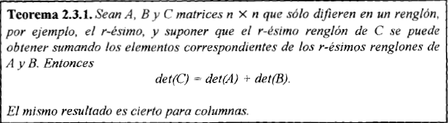

31)

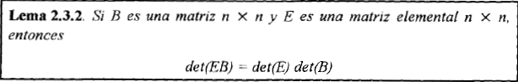

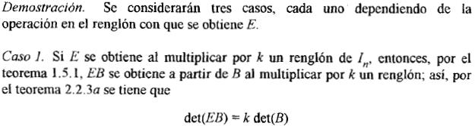

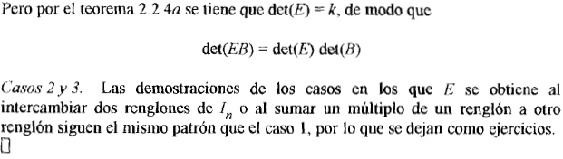

32)



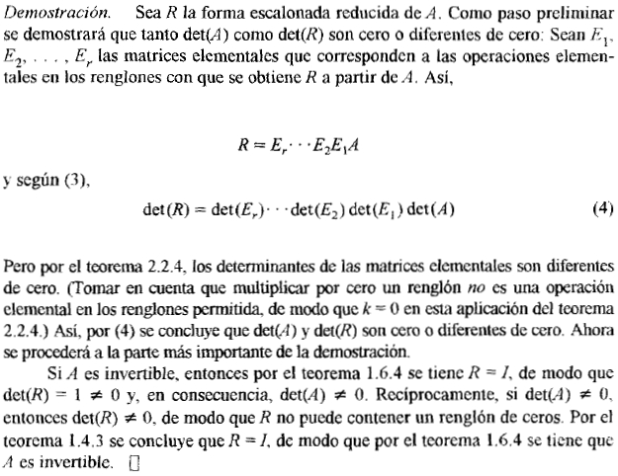

33)

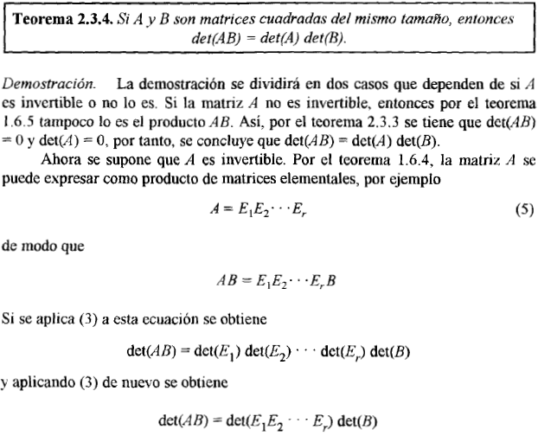

34)

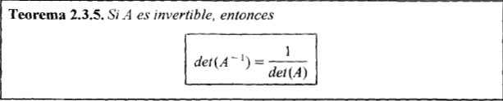

35)

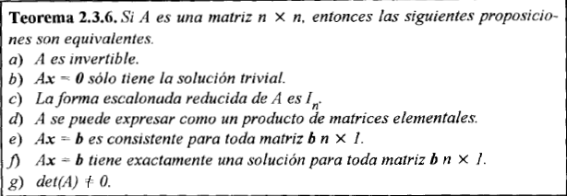

36)

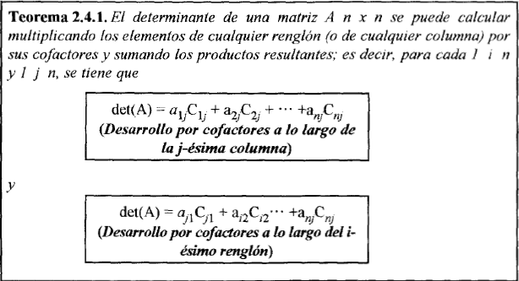

37)

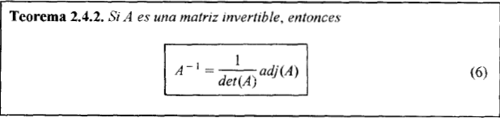

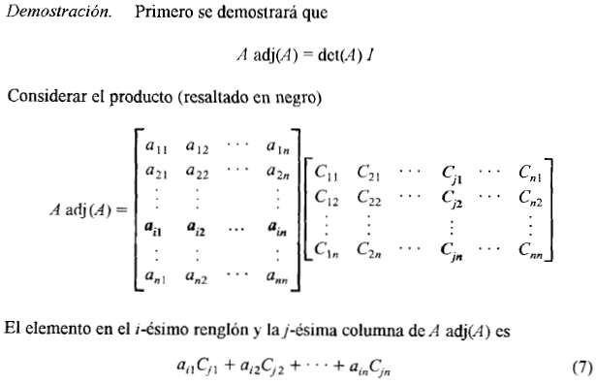

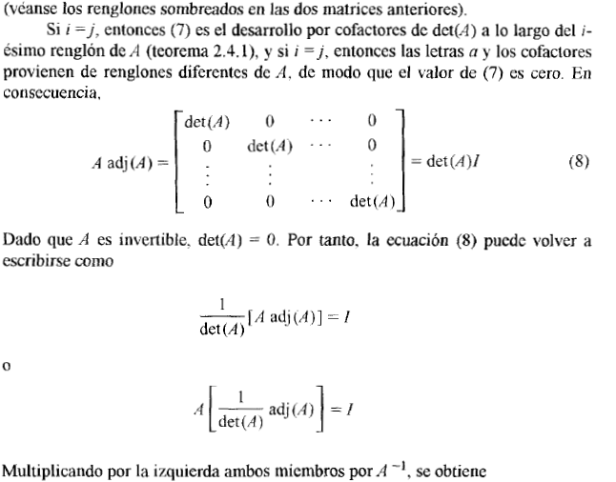



38)

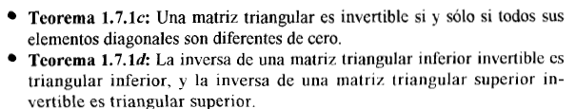

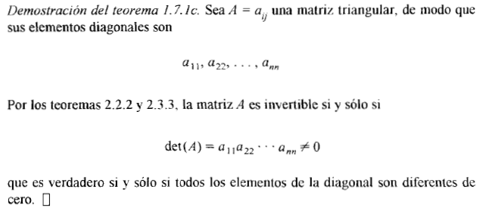

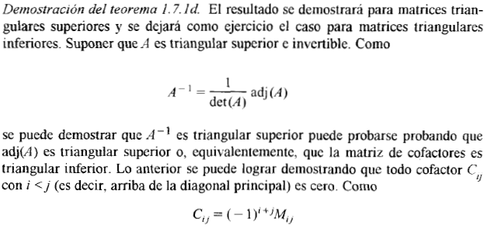

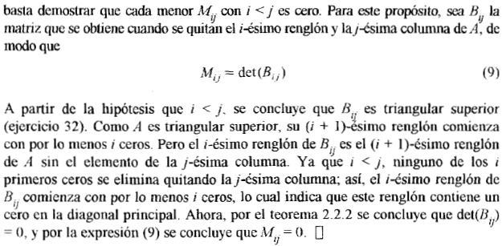

39)

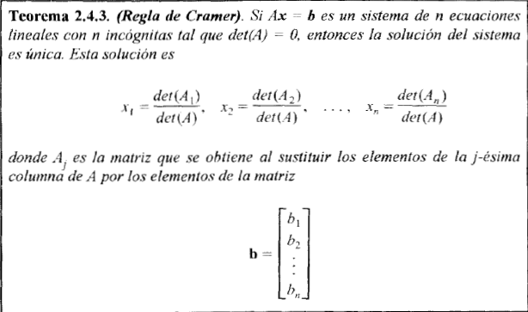

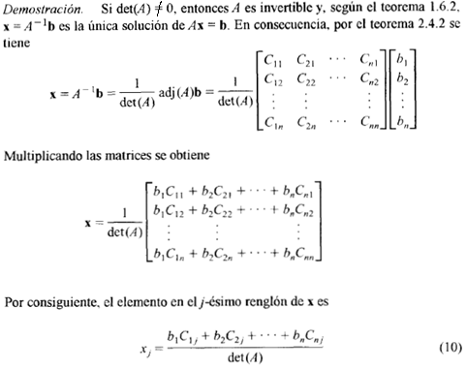

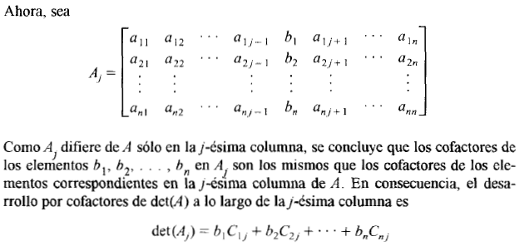

/*Esto indica que probablemente los siguientes teoremas no requieran demostración ya que no son acerca de temas que se hayan visto

40)

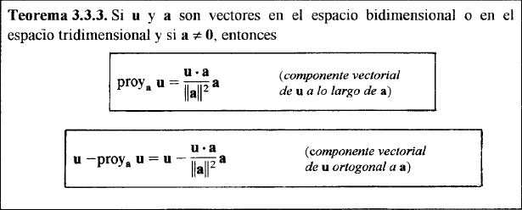

41)

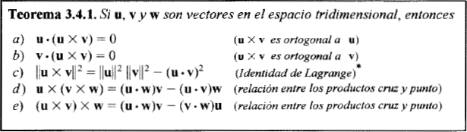

42)

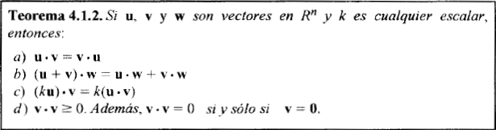

43)

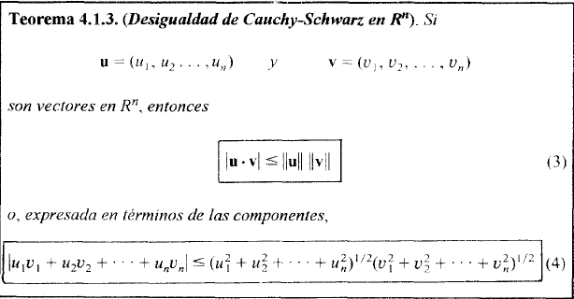

44)

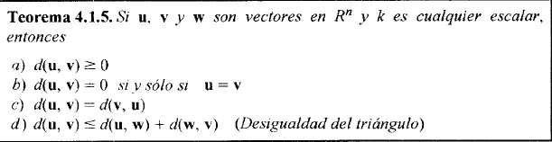

45) Por teorema la siguiente propiedad es válida para dos vectores u y v ortogonales en el espacio ene-dimensional con producto interno:



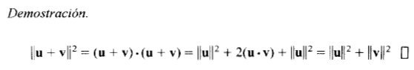

Acá termina la sección que abrí antes*/

46)

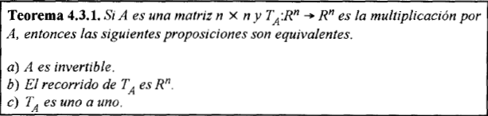

46.1)

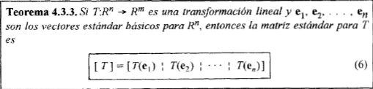

46.2)

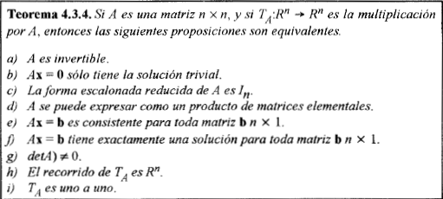

46.3)

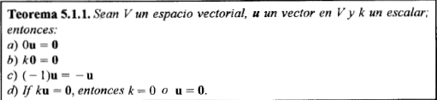

46.4)

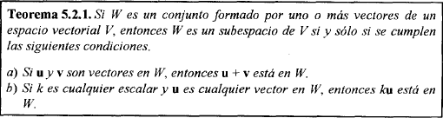

47)



48)

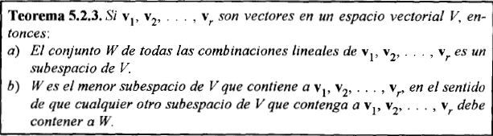

48.1)

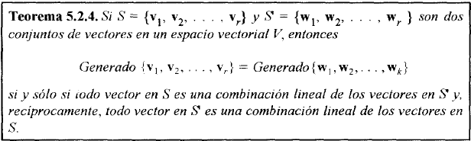

48.2)

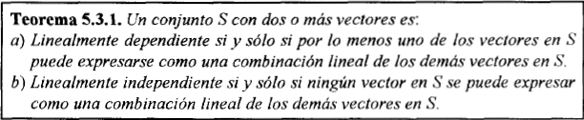

48.3)

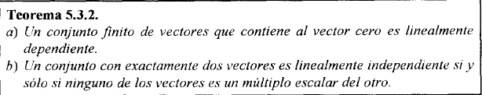

49)



49.1)

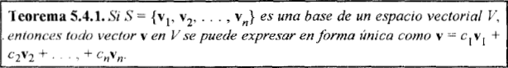

50)

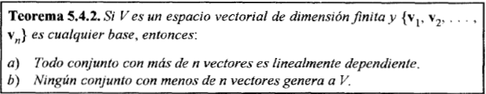

51) El teorema anterior conduce al siguiente.



51.1)

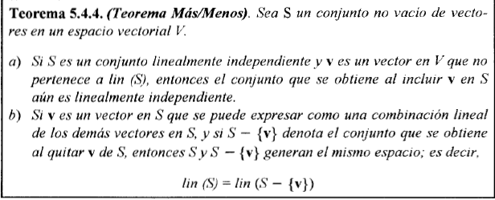

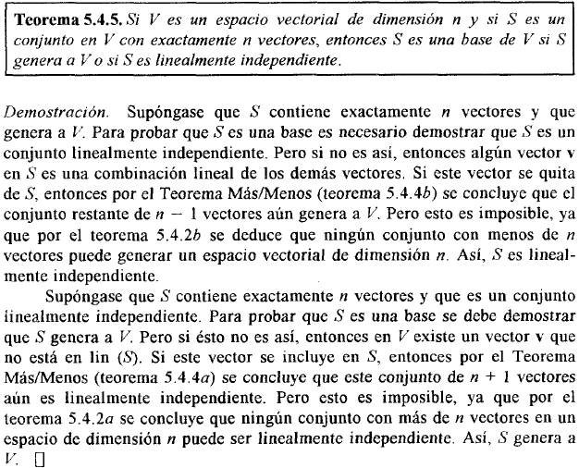

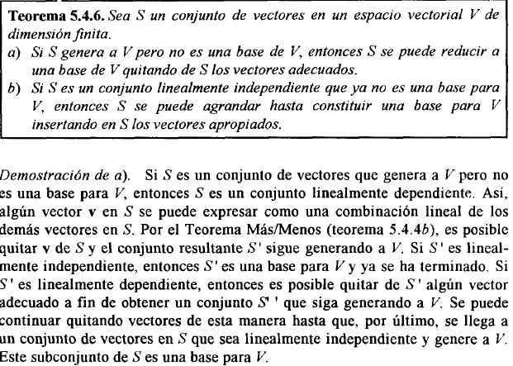

52)



53)

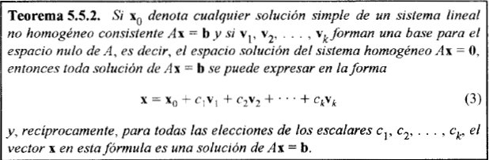

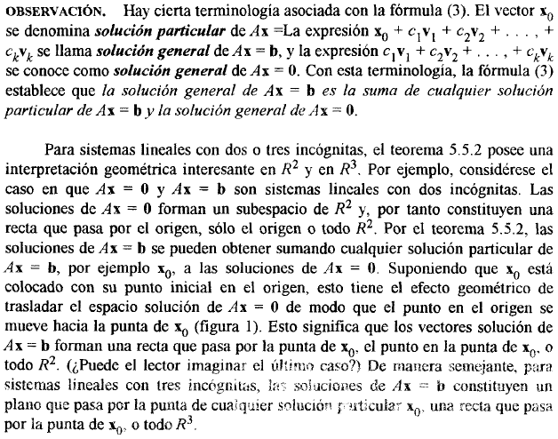

54)



Es evidente ya que al realizar operaciones elementales sobre los renglones de la matriz de coeficientes de un sistema lineal homogéneo se obtiene un sistema lineal homogéneo con las mismas soluciones y por lo tanto con el mismo espacio nulo.

55)



56)

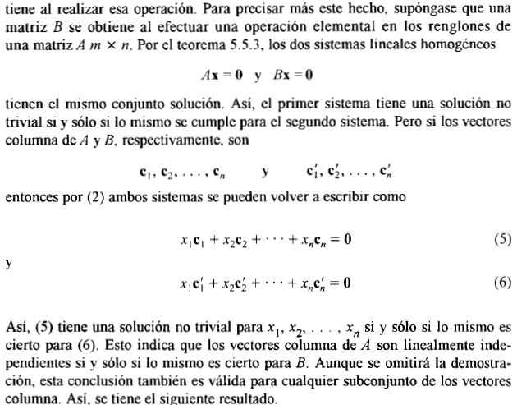

57)

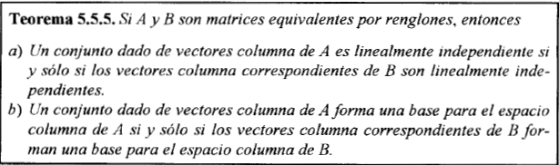

58)

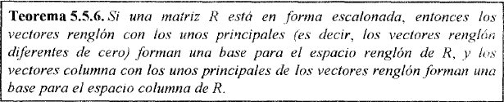

59)

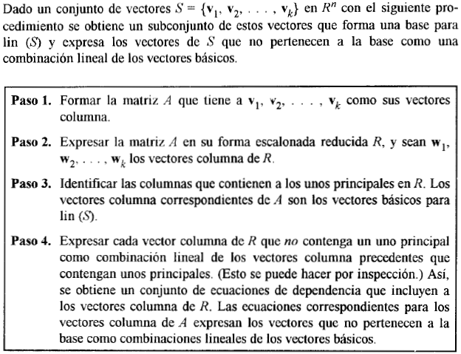

60)



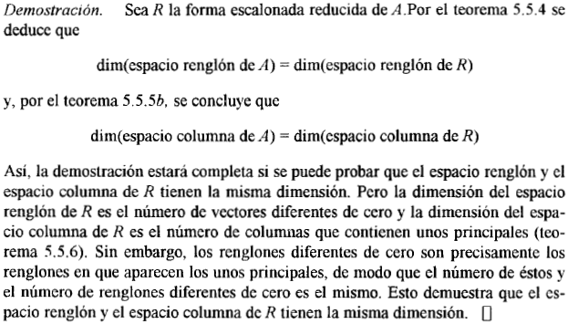

61)



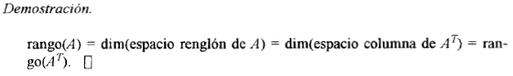

62)

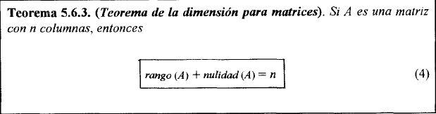

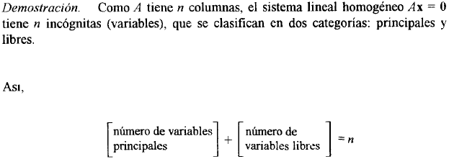

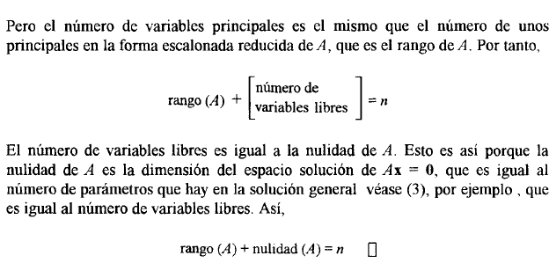

63)

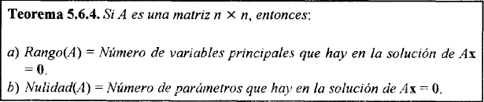

64)

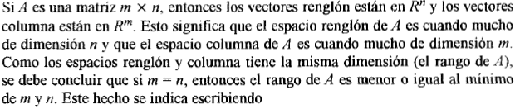



67)

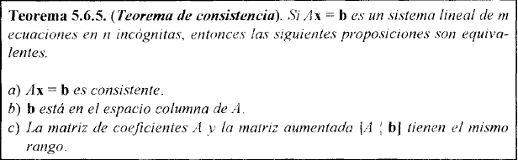

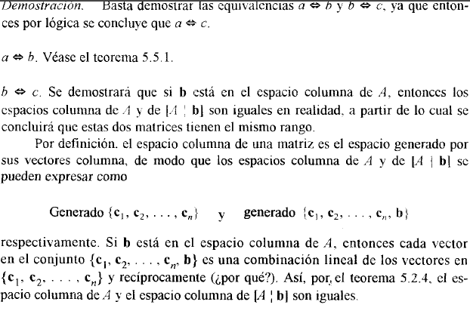

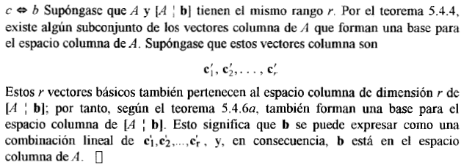

68)

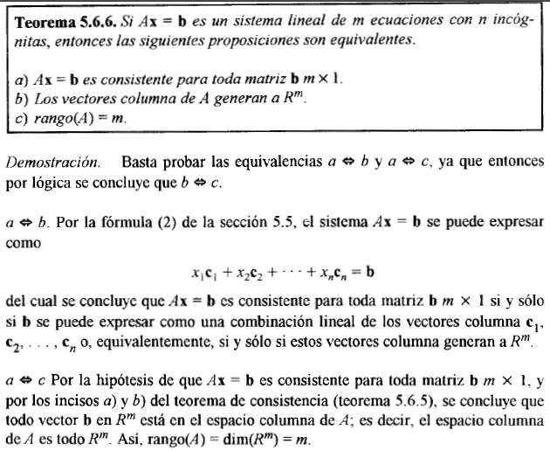

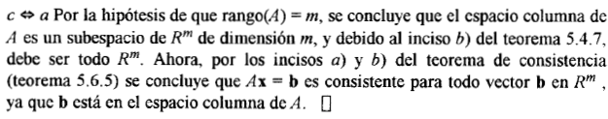

69)

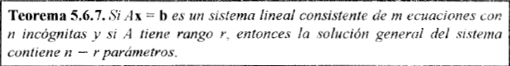

70)

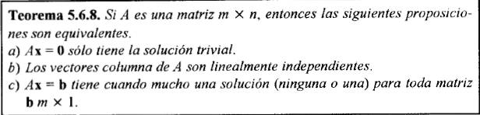

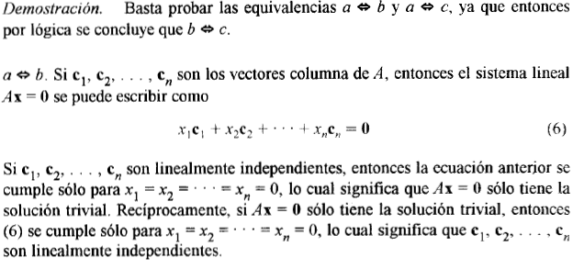

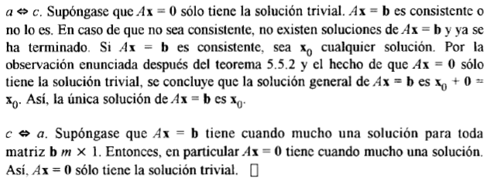

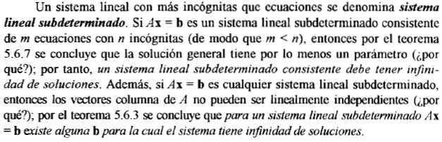

71)

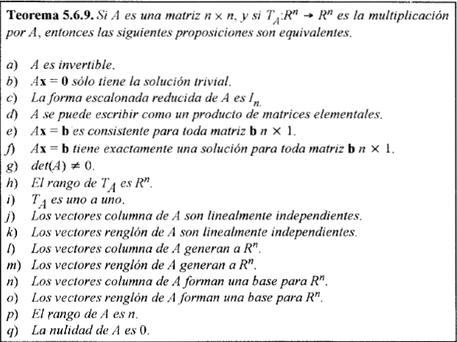

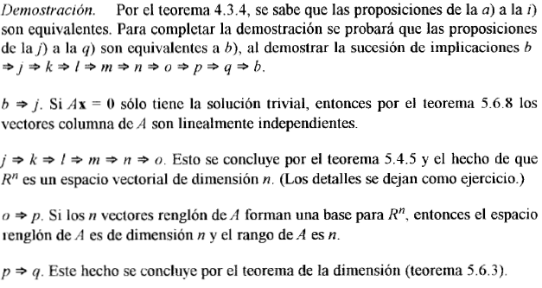

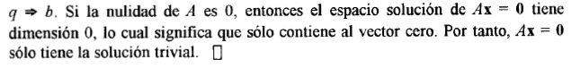

72)

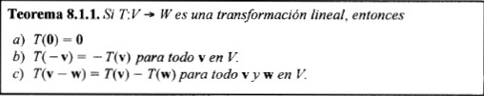



73)

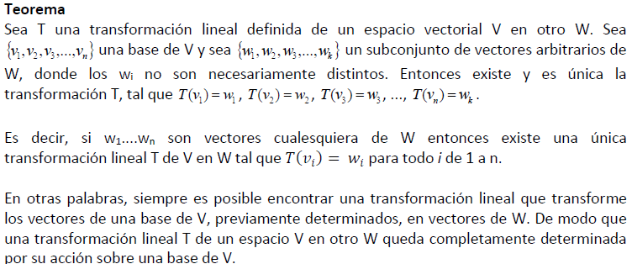

74)

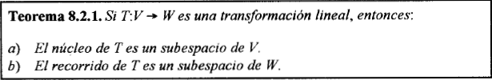

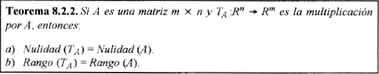

75)

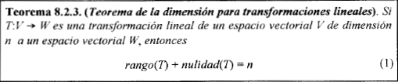

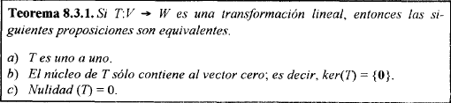

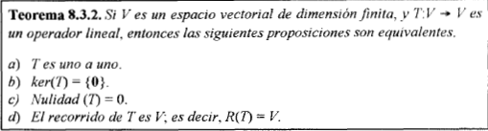

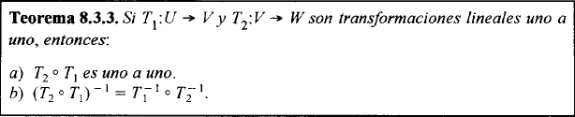

76)

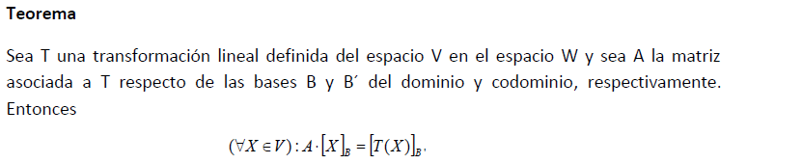

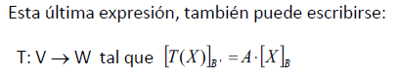

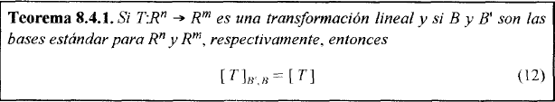

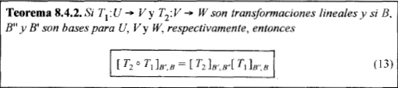

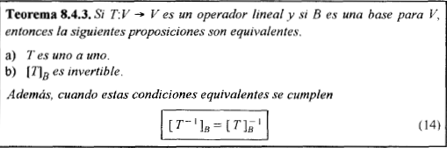

77)

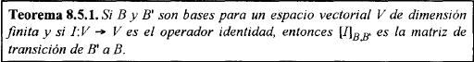

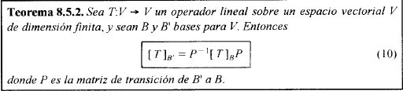

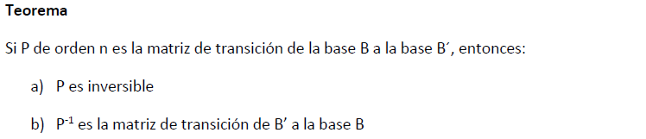

78)

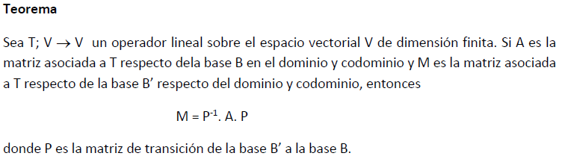



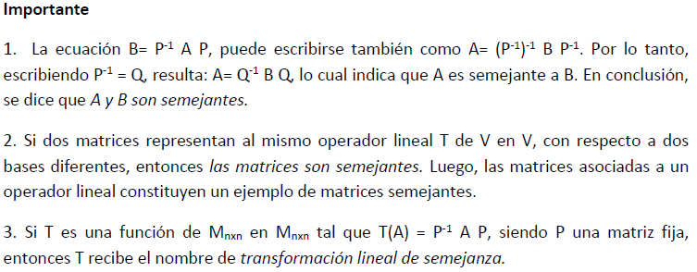

79)



80)



81)



82)



83)



84)

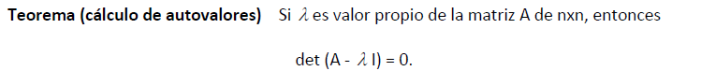

85)

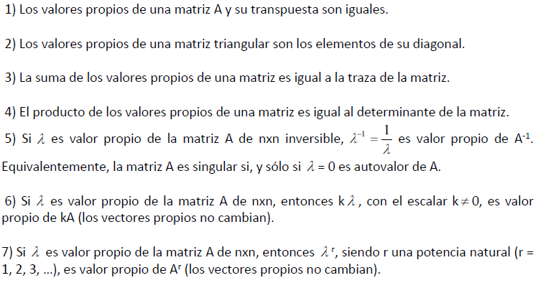

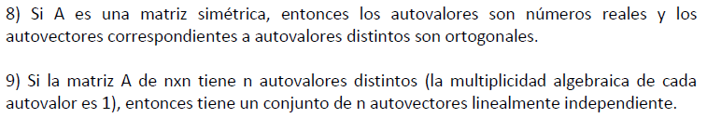

86)

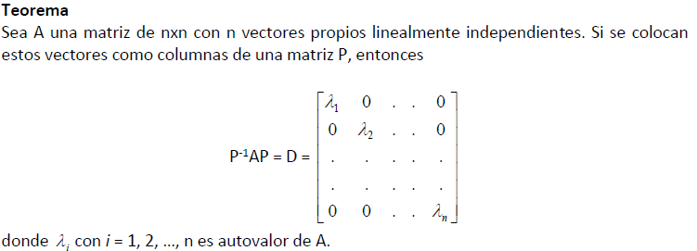

87)

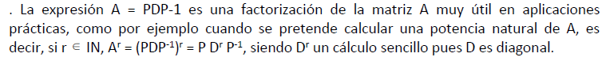

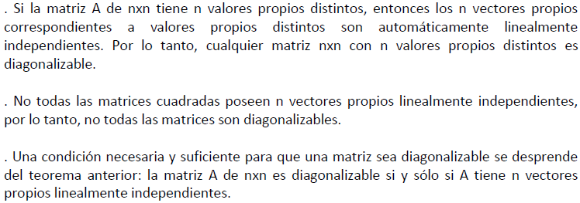

O sea que básicamente si una matriz cuadrada de orden n tiene n valores propios distintos, entonces n vectores propios, uno asociado a cada valor propio, forman un conjunto linealmente independiente y por lo tanto es condición suficiente que una matriz de orden n tenga n valores propios distintos para que sea diagonalizable.

Por otra parte, una matriz de orden n es diagonalizable si y solo si tiene n vectores propios linealmente independientes, lo cual no significa que tenga n valores propios distintos.

88)



89)

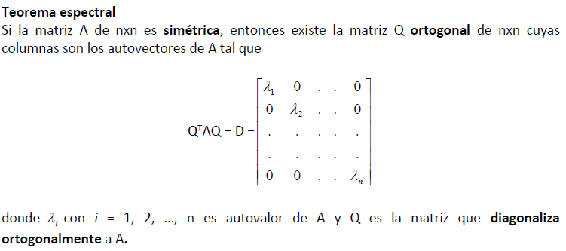

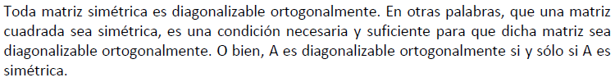

90)

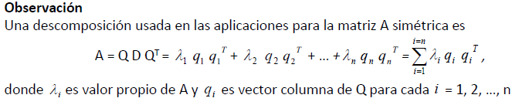

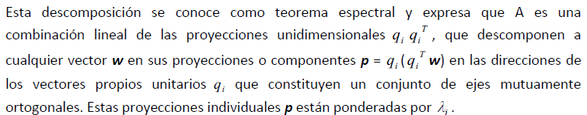

91)

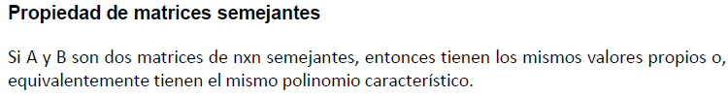

92)

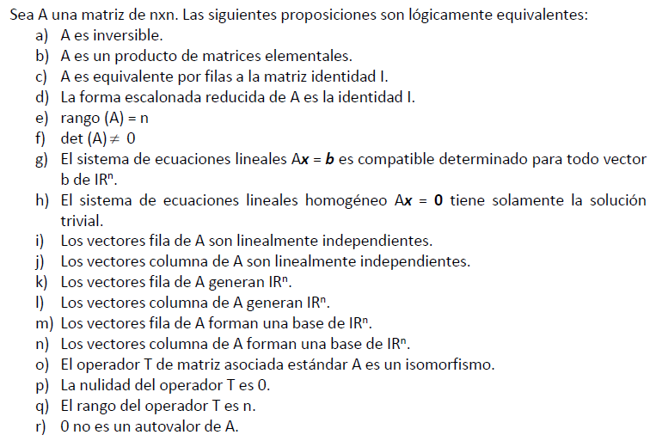

92.1)

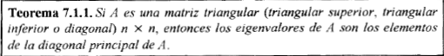

92.2)

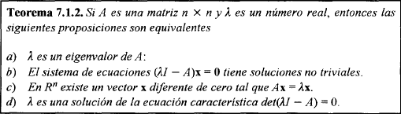

93)

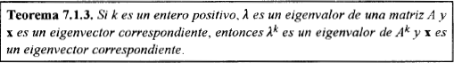

94)



422

95)

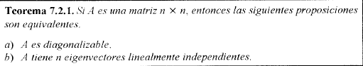

427

96)

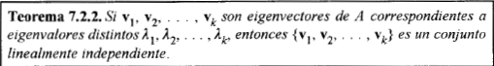

431

97)



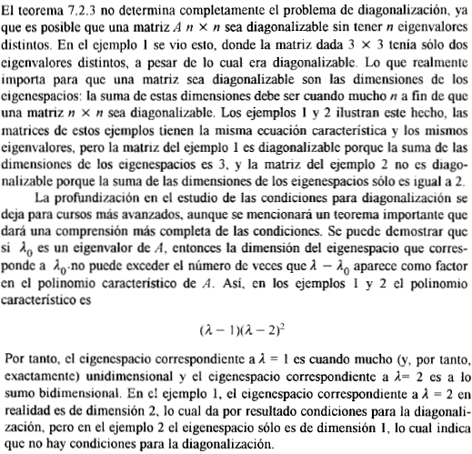



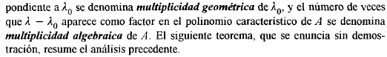

98)

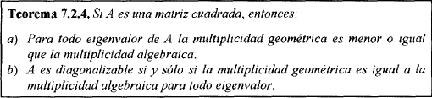

99)

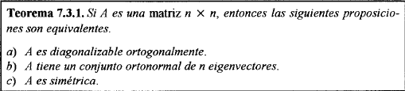

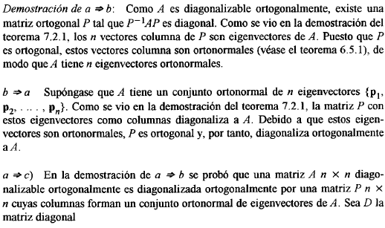

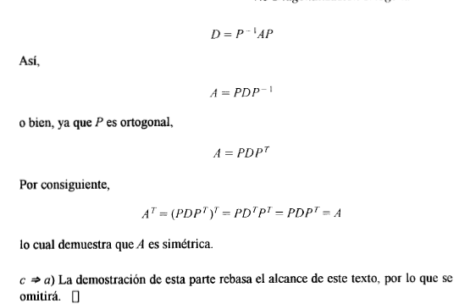

100)

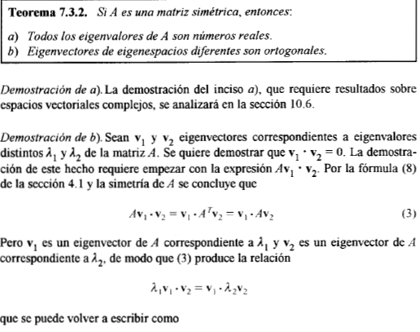

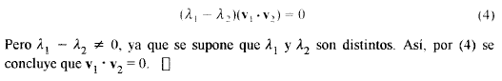

102)

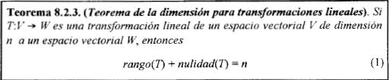

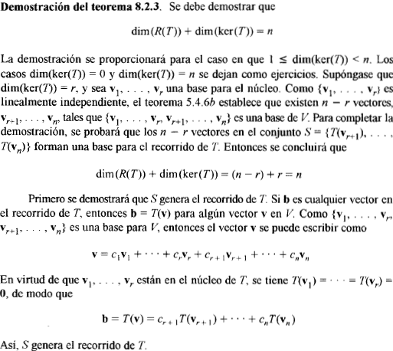



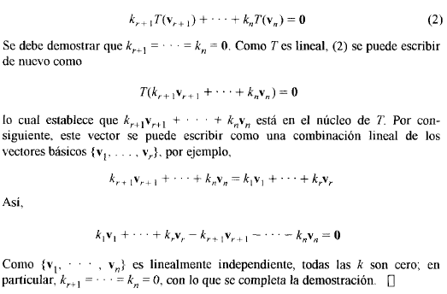

103)

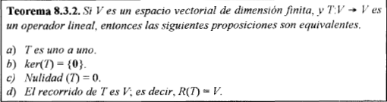

104)

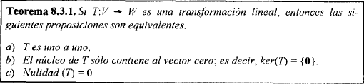

105)

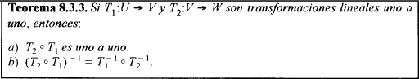

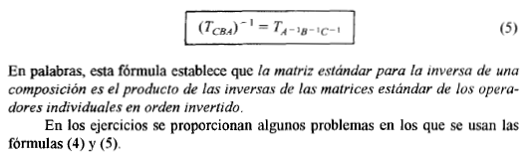

106) Radicación en el conjunto de los números complejos:

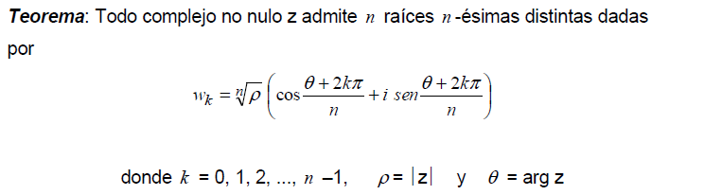

NOTA: notar que el teorema indica que hay n raíces enésimas de un número complejo **no nulo**

El conjunto de la n raíces enésimas distintas de un número complejo se simboliza:

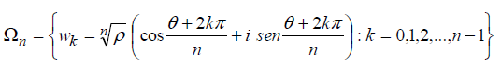

107) Teorema de D’Alebmert

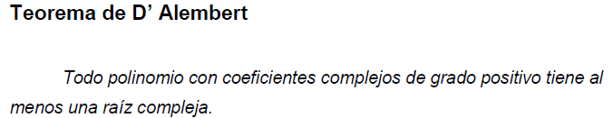

107)

